AP7. Técnico. Taller sobre tecnologías emergentes y disruptivas, Machine Learning y Blockchain GA8- 220501096-AA2-EV03-EV04-EV05

Juan Luis Becquet Martínez
Servicio Nacional de Aprendizaje
(2721441)Análisis y desarrollo de software
Ingrid Caterine Ramirez Aldana
06 de Octubre de 2024

Sumario
Trabajo de Investigación: Tecnologías Emergentes 3
1. Internet de las Cosas (IoT) – El crecimiento de los aparatos inteligentes 4
2. Inteligencia Artificial (IA) – Softbots y el aprendizaje automático 5
3. Crowdsourcing – El poder de muchos 6
4. Voice to Text – El crecimiento de los asistentes virtuales 7
5. Geolocalización – Drones, Seguridad y Control ciudadano 8
6. Impresión 3D – Uno en cada casa 9
7. Blockchain – Cadena de bloques 10
8. Bases de conocimiento – Googles privados 11
9. Tecnologías emergentes en robots (hardware) – Exoesqueletos y manufactura automatizada 12
10. Tecnologías Visuales Emergentes – Realidad virtual, aumentada y hologramas 13
Conclusión 14

Trabajo de Investigación: Tecnologías Emergentes
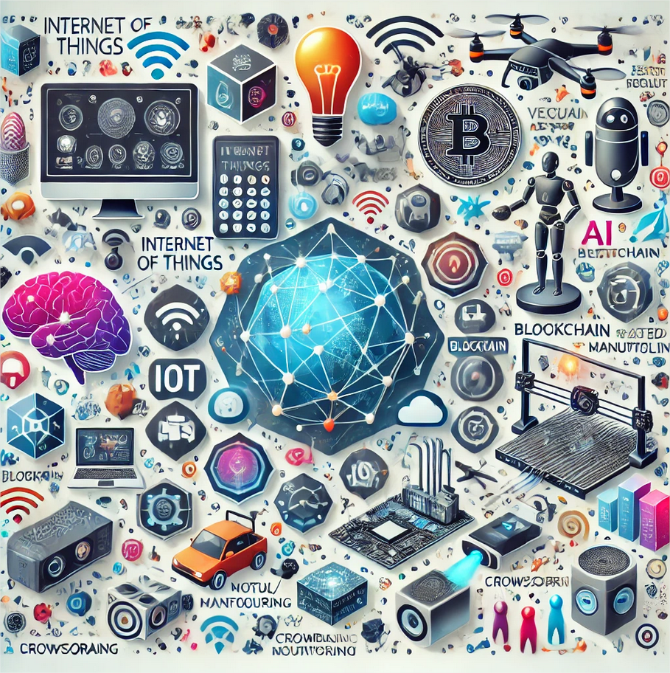

1. Internet de las Cosas (IoT) – El crecimiento de los aparatos inteligentes
El Internet de las Cosas (IoT) se refiere a la interconexión de dispositivos y objetos cotidianos a través de Internet, permitiendo la comunicación entre ellos sin intervención humana. Desde termostatos inteligentes hasta refrigeradores conectados, IoT está transformando la forma en que interactuamos con el mundo físico.
- Ejemplo: Un sistema de iluminación inteligente puede ajustar la intensidad de las luces en función de la luz natural y la actividad en la casa.
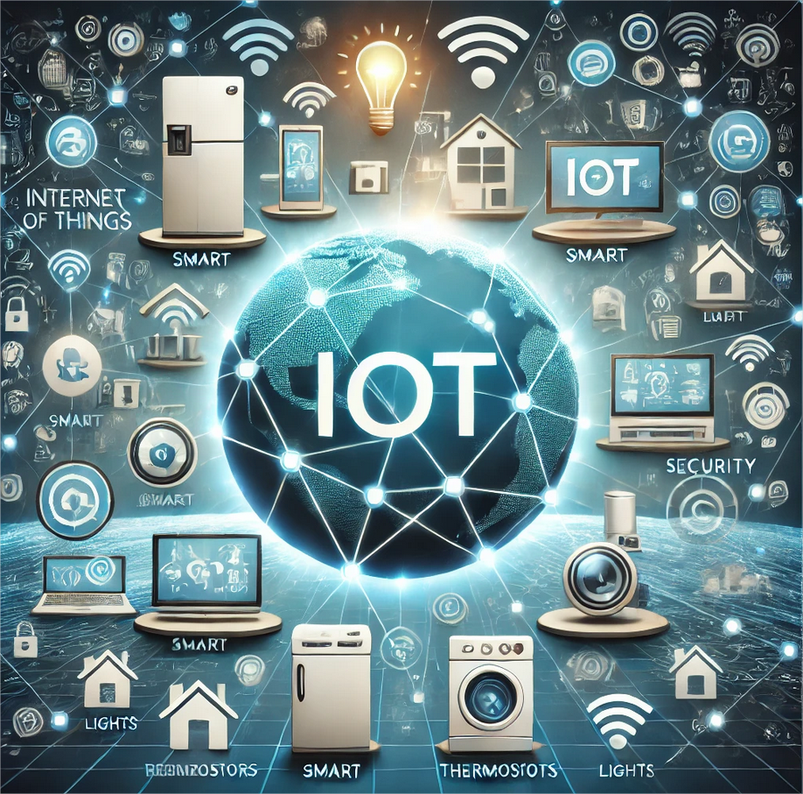

2. Inteligencia Artificial (IA) – Softbots y el aprendizaje automático
La Inteligencia Artificial (IA) es la capacidad de una máquina para realizar tareas que típicamente requieren inteligencia humana, como el reconocimiento de voz, la toma de decisiones y el aprendizaje. Los softbots (robots de software) son programas que realizan tareas automatizadas. El aprendizaje automático (machine learning) permite a las máquinas mejorar su rendimiento con el tiempo mediante la experiencia.
- Ejemplo: Softbots como los asistentes virtuales (Alexa, Google Assistant) usan IA para aprender preferencias de los usuarios y mejorar sus respuestas.
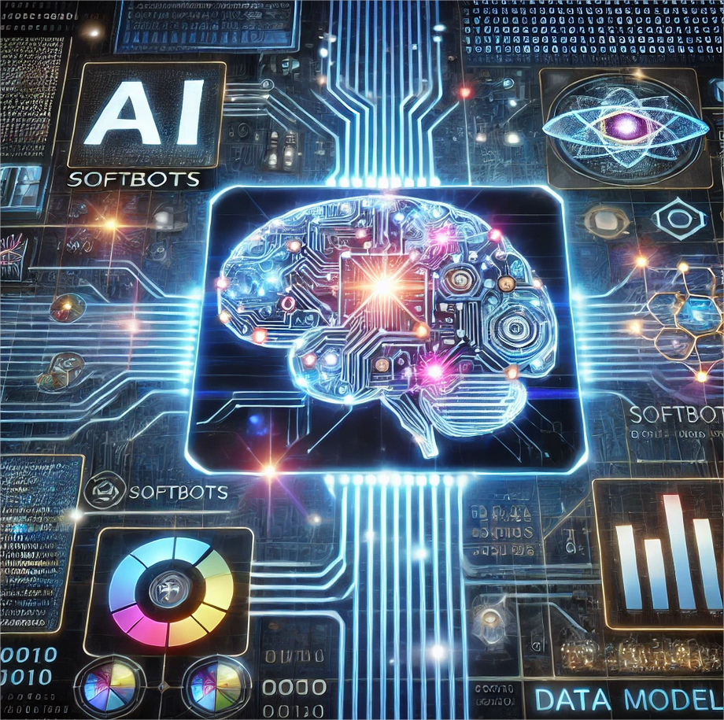

3. Crowdsourcing – El poder de muchos
Crowdsourcing es una práctica que implica obtener servicios, ideas o contenido mediante la participación de un grupo grande de personas, generalmente a través de una plataforma en línea. Esta técnica aprovecha el conocimiento colectivo para resolver problemas complejos de manera más rápida y eficiente.
- Ejemplo: Wikipedia es un claro ejemplo de crowdsourcing, donde miles de usuarios contribuyen a crear una base de conocimientos global.


4. Voice to Text – El crecimiento de los asistentes virtuales
La tecnología de Voice to Text convierte las palabras habladas en texto escrito mediante el uso de algoritmos de reconocimiento de voz. Esto ha facilitado el desarrollo de asistentes virtuales como Siri, Google Assistant y Alexa, que ayudan en tareas cotidianas con comandos de voz.
- Ejemplo: Con solo decir "envía un mensaje a Juan", un asistente virtual puede transcribir tu voz y enviar el mensaje en segundos.


5. Geolocalización – Drones, Seguridad y Control ciudadano
La geolocalización es la identificación de la ubicación geográfica de un objeto o persona mediante la tecnología de GPS. Esto ha facilitado el uso de drones para vigilancia, entrega de paquetes, control ciudadano, y en aplicaciones de seguridad.
- Ejemplo: Los drones pueden mapear áreas de difícil acceso, monitorear fronteras o brindar apoyo en situaciones de emergencia.
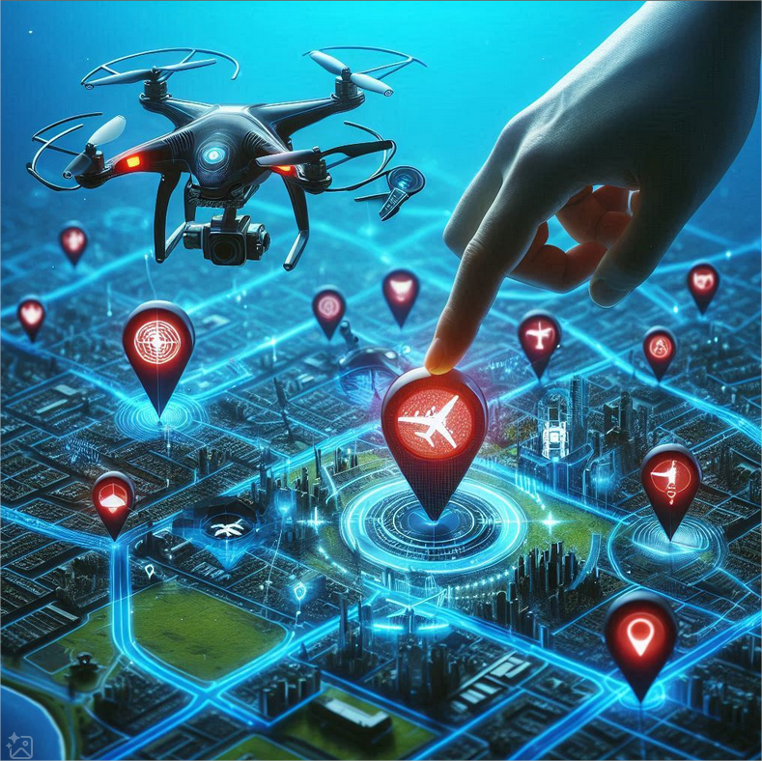

6. Impresión 3D – Uno en cada casa
La impresión 3D permite la creación de objetos tridimensionales mediante la adición de capas sucesivas de material. Esta tecnología está revolucionando áreas como la medicina, la manufactura y la creación de prototipos. Con su popularización, la impresión 3D en el hogar se está volviendo más común.
- Ejemplo: Prótesis personalizadas, juguetes y herramientas especializadas son algunos de los productos que pueden ser creados en una impresora 3D en casa.


7. Blockchain – Cadena de bloques
El Blockchain es una tecnología de registro distribuido que asegura la información mediante bloques de datos encadenados. Cada bloque contiene un registro de transacciones y es altamente seguro. El uso más conocido es el de las criptomonedas como Bitcoin, pero también está revolucionando sectores como las votaciones y la gestión de la cadena de suministro.
- Ejemplo: Las empresas están utilizando blockchain para rastrear la autenticidad de productos en su cadena de suministro.


8. Bases de conocimiento – Googles privados
Una base de conocimiento es un repositorio de información estructurada que permite a las personas buscar y acceder a datos específicos. A medida que las empresas buscan proteger información sensible, crean sus propias bases de datos internas, a menudo llamadas "Googles privados", para gestionar y consultar información sin depender de terceros.
- Ejemplo: Una base de conocimiento interna puede permitir a los empleados encontrar respuestas a preguntas sobre productos o procedimientos sin salir de la intranet de la empresa.
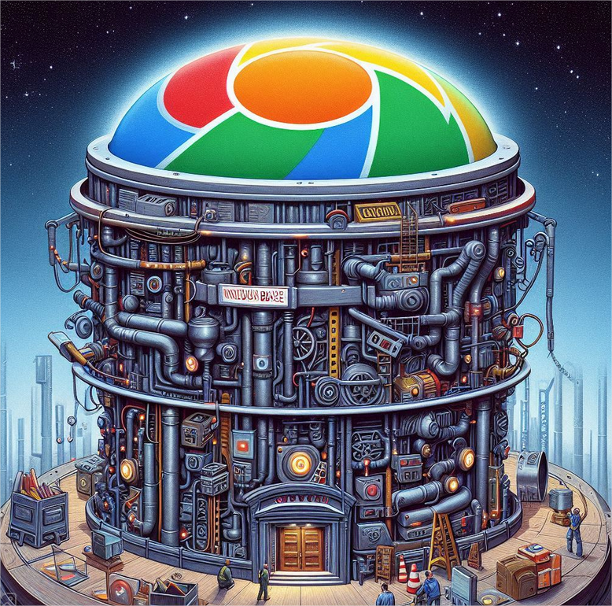

9. Tecnologías emergentes en robots (hardware) – Exoesqueletos y manufactura automatizada
La robótica está avanzando a pasos agigantados en términos de hardware. Tecnologías como los exoesqueletos ayudan a personas con discapacidades a recuperar movilidad, mientras que la manufactura automatizada está transformando la producción industrial con robots que trabajan junto a humanos o de forma autónoma.
- Ejemplo: Un exoesqueleto robótico permite a una persona con parálisis caminar, y los robots de fábrica realizan tareas repetitivas con precisión y eficiencia.
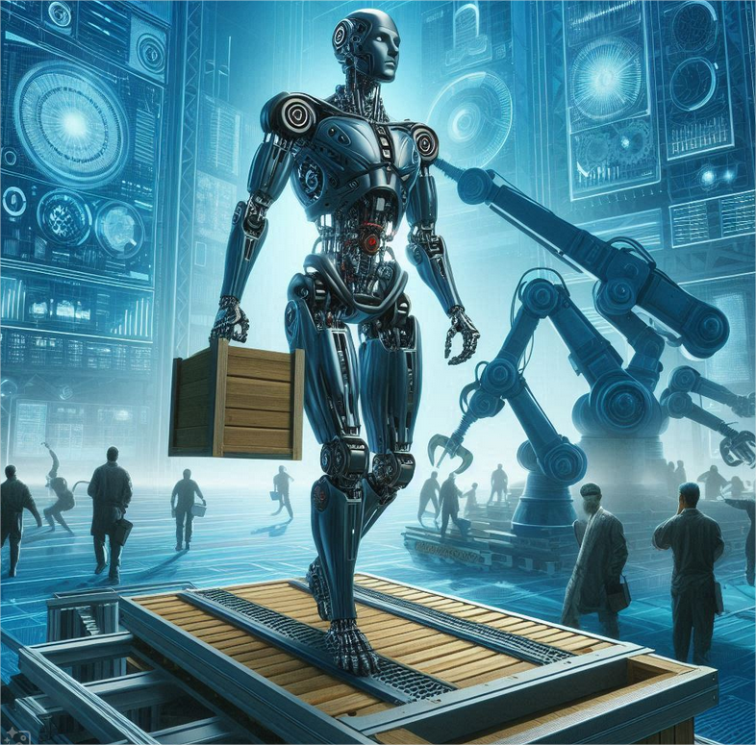

10. Tecnologías Visuales Emergentes – Realidad virtual, aumentada y hologramas
Las tecnologías visuales emergentes incluyen la realidad virtual (VR), la realidad aumentada (AR) y los hologramas. Estas tecnologías están cambiando la forma en que interactuamos con los entornos digitales y físicos. La VR sumerge a los usuarios en entornos virtuales, mientras que la AR superpone información digital en el mundo real.
- Ejemplo: Los videojuegos en VR permiten a los jugadores sumergirse completamente en mundos virtuales, mientras que las gafas de AR, como las HoloLens de Microsoft, permiten ver datos superpuestos al entorno real.

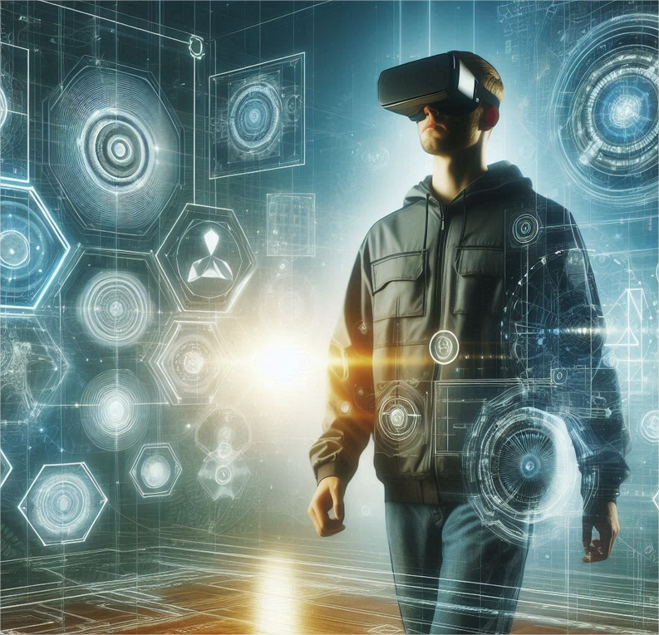

Conclusión
Las tecnologías emergentes están impactando múltiples aspectos de nuestras vidas, desde cómo interactuamos con el mundo físico (IoT, geolocalización, impresión 3D) hasta cómo procesamos y compartimos información (blockchain, IA, voice to text). El poder del crowdsourcing, junto con la seguridad y las capacidades avanzadas de los robots y tecnologías visuales, marcan el camino hacia un futuro más conectado y automatizado.

